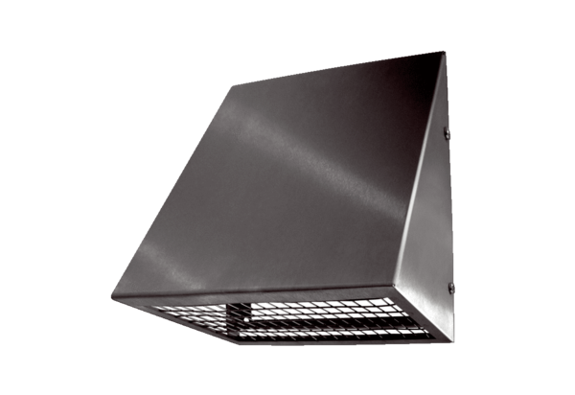Króćce ścienne powietrza zewnętrznego KW-AL 20EOpakowanie jednostkowe: 1 sztukaAsortyment: K
Numer artykułu: 0152.0081Producent: MAICO

